ГКОУ РД «Кизлярская гимназия-интернат «Культура Мира»

Конспект
7класса по физике

Тема: «Вес воздуха. Атмосферное давление»

Автор учитель физики
Элдерханова А.Х.

Технологическая карта урока физики в 7 классе по теме: «Вес воздуха. Атмосферное давление»

Предмет | Физика
Класс | 7
Тема урока | «Вес воздуха. Атмосферное давление»
Тип урока | урок открытия нового знания
Цели деятель-ности учителя | Дидактические цели: формировать представление об атмосферном давлении,создать условия для формирования новой учебной информации.  Обучающие цели: ввести определение атмосферного давления и раскрыть его природу;изучить причины возникновения атмосферного давления и выяснить влияние земной атмосферы на живые организмы;  Развивающие цели: развивать умения анализировать, сравнивать, обобщать, делать выводы, развивать внимание;  Воспитательные цели: развивать познавательный интерес через проблемные ситуации, развитие взаимоконтроля, взаимопроверки, способствовать пониманию необходимости интеллектуальных усилий для успешного обучения, положительного эффекта настойчивости для достижения цели.  Формировать универсальные учебные действия:  Личностные: способность к самооценке на основе критерия успешности учебной деятельности.  Регулятивные: умения определять и формулировать цель на уроке с помощью учителя; высказывать свое предположение; формировать самооценку – способность осознать то, что уже усвоено, и то, что еще нужно усвоить, способность осознать уровень усвоения.  Коммуникативные: умения оформлять свои мысли в устной форме; слушать и понимать речь других; совместно договариваться о правилах поведения и общения в школе и следовать им.  Познавательные: умения ориентироваться в своей системе знаний, отличать новое знание от уже известного с помощью учителя; добывать новые знания; находить ответы на вопросы, используя учебник, свой жизненный опыт и информацию, полученную на уроке.
Планируемые  образовательные результаты | Предметные: знать и понимать смысл атмосферного давления, объяснять влияние атмосферного давления на живые организмы, использовать знания об атмосферном давлении в повседневной жизни, научиться использовать полученные знания для объяснения физических явлений.  Личностные: ответственно относиться к учению; усилить мотивацию к обучению; проявлять инициативу при выполнении заданий; осознать значимость атмосферного давления в практической жизни; ясно, точно, грамотно излагать свои мысли, исправлять и дополнять ответы других учащихся  Метапредметные: регулятивные – уметь определять и формулировать цель на уроке с помощью учителя; проговаривать последовательность действий на уроке; работать по составленному плану; оценивать правильность выполнения действия. Планировать свое действие в соответствии с поставленной задачей; вносить необходимые коррективы в действие после его завершения на основе его оценки, выявления сделанных ошибок; высказывать свое предположение.  Коммуникативные - уметь оформлять свои мысли в устной форме; слушать и понимать речь других; совместно договариваться о правилах поведения и общения в школе и следовать им.  Познавательные - уметь ориентироваться в своей системе знаний, отличать новое знание от уже известного с помощью учителя; добывать новые знания; находить ответы на вопросы, используя учебник, свой жизненный опыт и информацию, полученную на уроке.
Ресурсы | Физика. 7 класс А. В. Перешкин, учебник для 7 класса общеобразовательных учреждений – М.: Дрофа, 2013.
Оборудование | мультимедиа-проектор, презентация, стакан с водой, лист бумаги, два одинаковых воздушных шара (надутый и сдутый), весы рычажные, пластиковая бутылка с крышкой и отверстием на дне;  оборудование для фронтального эксперимента: пипетки, медицинские шприцы, стеклянные трубочки (ливер), стаканы с водой
Организация пространства | фронтальная, индивидуальная, групповая, парная.
Методы | репродуктивный, частично-поисковый

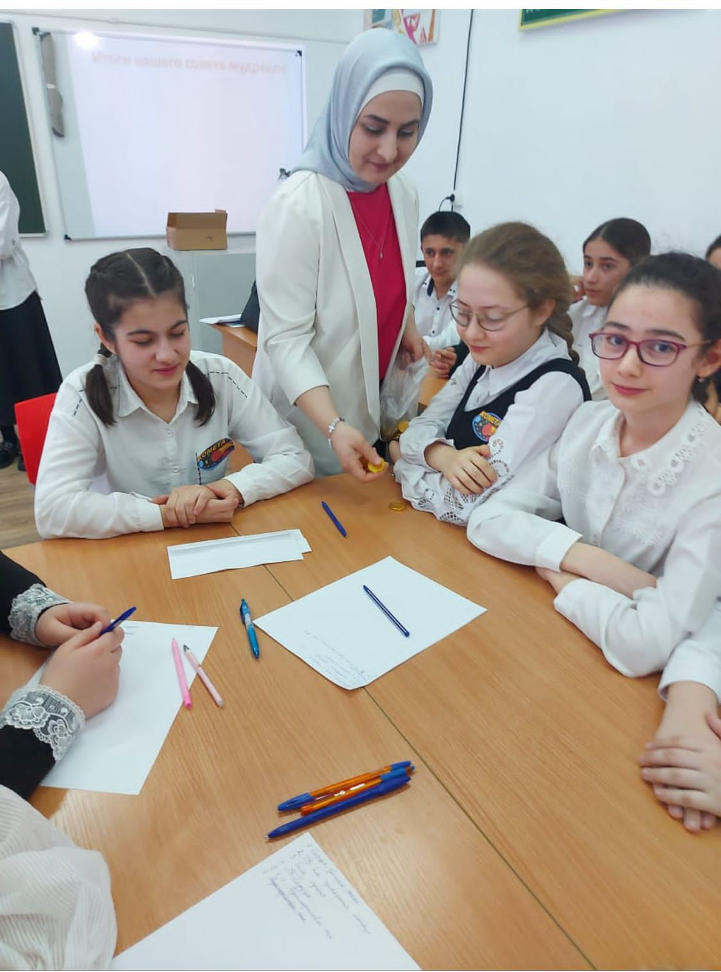

Этап урока | Содержание учебного материала | Деятельность  учителя | Деятельность  учащихся | Формируемые УУД на каждом этапе урока
1. Организационный момент  ( 2 мин) | Учитель: Здравствуйте! Меня зовут Магомедгаджиева Заира Нажмутдиновна учитель физики МБОУ Каякентская ОШ№3 о.  Сегодня мы будем работать вместе.  Для начала работы я предлагаю вам выбрать себе один из трех кружочков, которые лежат перед вами. Призывает к активному и доброжелательному общению на уроке. Создает благоприятный психологический настрой на работу(Слайд №1) | Приветствует, проверяет подготовленность к учебному занятию, организует внимание детей. | Учащиеся проверяют подготовку к занятию. Настраиваются на деловой ритм работы. | Личностные: ответственно относиться к учению;  Метапредметные: осуществлять контроль своей деятельности;  Коммуникативные: планировать учебное сотрудничество с учителем и сверстниками;  Регулятивные: целеполагание.
2. Актуализация знаний и умений  ( 2 мин) | Физический диктант.  (конверт 1 с заданиями)  (Слайд №2)  Ребята откройте конверт 1 и записывайте недостающиеся слова.  Оцените себя (самопроверка) : ответили  правильно- 1балл  неправильно -0 баллов | Предлагает учащимся выполнить задания на экране проектора. | Учащиеся выполняют задание, записывают недостающиеся слова  (самопроверка) | Предметные: повторить движение молекул в газах; величину давление, формулу определения веса тела и давления, закон Паскаля.  Личностные: проявлять инициативу при выполнении заданий; ясно, точно, грамотно излагать свои мысли, исправлять и дополнять ответы других  Метапредметные:осущес-твлять контроль своей деятельности по эталону; строить логические рассуждения
3. Постановка цели и задач урока. Мотивация учебной деятельности  ( 17 мин) | Видео-загадка.  А сейчас посмотрим на экран видеоролик «Трава у дома».  Встали все, полетели вместе, помашите крыльями (руками).  Садитесь .  Почему же мы не летим?  Люди мечтали летать  (там нет воздуха, нет земного притяжения, безвоздушное пространство, нет атмосферы, на нас давит вес воздуха).  Уч.: Ребята, из того вы говорили.  Уч.: Воздух имеет__  уч. Вес.  Уч.: Этот вес называется ----  (Ключевое слово- Воздух давит на Землю)  уч.: атмосферное давление.  Значит, тема нашего урока: «Атмосферное давление. Вес воздуха»  - Откройте тетради запишите число и тему урока.  Ребята определим для себя круг вопросов на которые мы должны дать ответы в течение этого урока.  Учащиеся предлагают формулировки вопросов, учитель с помощью магнитов прикрепляет на доске следующие вопросы:  1.Имеет ли воздух вес?  2.Что такое атмосфера?  3.Что такое атмосферное давление?(Как создается атмосферное давление?)  4.Где работает атмосферное давление?  Ребята, а какова же будет цель урока?  -Найти ответы на поставленные вопросы.  1) Чтобы ответить на 1 вопрос сделаем  Опыт1: Определить вес воздуха.  А воздух имеет вес?  Опыт-два одинаковых воздушных шара (надутый и сдутый)  (Слайд)  Кто желает взвесить шар?  Один ученик взвешивает воздушный шар, а второй пишет на доске полученные результаты. Делают вывод. Запишем формулу для расчета. Молодцы.  2) Из курса географии вы знаете: Что такое атмосфера?  Кто скажет?  Для выполнения задания Упр.19(1) учебника проделываем опыт 2.  Работаем в группах (три группы): у вас в конверте написано задание что вы должны делать. Выполните задание и сделайте вывод. | Формирует проблемную ситуацию.  Видео фрагмент  Проблема:Почему жемы не летим?  Подсказка.  - Давайте запишем число в рабочей тетради.  Ребята, вспомним, что вам известно из курса географии об атмосфере?  Мы показали ранее, что воздух имеет вес, значит, он оказывает давление. | Учащиеся высказывают свои предположения.  m1-шар сдутый (без воздуха)  m2 – шар надутый  Делают вывод:  воздух обладает массой  Записывают в тетрадь:  Р=mg,  Р=1,29 * 10= 13Н  Об атмосфере.  Атмосфера-это воздушная оболочка Земли. Атмосфера простирается на тысячи километров. Четкой границы она не имеет.  Учащиеся отвечают на вопросы, формируют цель урока «Убедиться в существовании атмосферного давления и научиться использовать полученные знания для объяснения физических явлений.»  (Слайд №13) | Личностные: усилить мотивацию к обучению;  Метапредметные: самостоятельно определять цель своего обучения; осуществлять контроль своей деятельности и деятельности одноклассников по эталону; строить логические рассуждения.
4. Первичное усвоение новых знаний  (5 мин) | 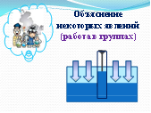  Работа в группах (по 2-3 чел.) по доказыванию присутствия атмосферного давления, выполняя задания:  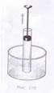  Опустить в сосуд с водой шприц, и если поднимать поршень, то за ним будет подниматься и вода. Почему?  Набрать воды в шприц и вынуть из воды. Почему вода не вытекает?  Вынуть поршень из шприца с водой и наблюдать затем, что происходит с водой?  Почему? | Обеспечивает восприятие, осмысление и первичное запоминание изучаемой темы.  Что такое атмосферное давление?  Почему возникает атмосферное давление?  Докажем существование атмосферного давления на опытах.  (Приложение 1.)  (Слайд 17, 18) | Давление воздушной оболочки на Землю и тела на ней.  Атмосфера оказывает давление, так как верхние слои воздуха давят на нижние и сжимают их.(Слайд 14-16)  Ребята объединяются в группы, выполняют задания, делают предположения и обосновывают свои ответы.  Пробуют объяснить происходящее: при подъёме поршня между ним и водой образуется безвоздушное пространство. В это пространство под давлением наружного воздуха и поднимается вслед за поршнем вода. | Предметные: решать задачи на атмосферное давление; углубить и развивать представления об атмосферном давлении;  Личностные: ответственно относиться к учению; усилить мотивацию к обучению; проявлять инициативу при выполнении заданий; ясно, точно, грамотно излагать свои мысли, исправлять и дополнять ответы других учащихся  Метапредметные: видеть физическую задачу в окружающей жизни; осуществлять контроль своей деятельности и деятельности одноклассников по эталону; строить логические рассуждения.
5. Физминутка  (2 мин) | Учитель предлагает сесть прямо, расслабить плечевой пояс и сделать 4-5 глубоких вдоха-выдоха. И ответить на вопрос: почему воздух поступает в легкие?(Слайд 19, 20) | Давайте сделаем дыхательные упражнения. Правильное дыхание способствует улучшению мыслительного аппарата, поступлению кислорода к головному мозгу. | Учитель с учащимися проводят физминутку.  Грудная клетка расширяется, объем становиться больше. А давление в легких – меньше и туда поступает воздух из атмосферы.
 | Продолжаем .  3) Что такое атмосферное давление?(Как создается атмосферное давление?)  4) Где работает атмосферное давление? | Ответ на это вопрос найдите в учебнике стр.125  Молодцы !  Где работает атмосферное давление.  Смотрим (слайд )
6. Первичное закрепление  ( 11 мин) |  | Подведем итоги урока. (Слайд 21, 22)  1)Для этого восстановите предложения, заполнив пустые графы.  (Приложение 2)  2) Упр.19(2),учебн.  А, вы, знаете что …  Учитель предлагает на слайде использование атмосферного давления животными  (Слайд 27-29) | В присосках создается разреженное воздушное пространство, и атмосферное давление удерживает присоску у той поверхности, к которой она «прилипла» | Предметные: решать задачи на атмосферное давление; углубить и развивать представления об атмосферном давлении.  Личностные: ответственно относиться к учению; проявлять инициативу при выполнении заданий; осознать значимость атмосферного давления в практической жизни;  Метапредметные: осуществлять контроль своей деятельности и деятельности одноклассников по эталону; строить логические рассуждения.
7. Информация о домашнем задании  (2 мин) | 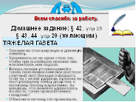 | Учитель предлагает записать домашнее задание с комментариями  1. §42,  2.Задание 1: определить массу и вес воздуха, стр.126  3.Также предлагает выполнить творческое задание2: опыт о проявлении атмосферного давления. | Записывают в дневники домашнее задания, просматривают номера в УМК, задают появившиеся вопросы.  По желанию записывают творческое задание. | Личностные: ответственно относиться к учению; проявлять инициативу при выполнении заданий; исправлять и дополнять ответы других учащихся  Метапредметные: осуществлять контроль своей деятельности; строить логические рассуждения
8. Рефлексия  (3 мин) | Что вам понравилось на уроке?  Предлагаются варианты ответов:  1. Сегодня я узнал…  2. Было интересно…  3. Было трудно…  4. Я понял, что…  5. Я научился…  6. Меня удивило…  7. Мне захотелось… | Для выявления психологического климата урока и уровня усвоения рассмотренного материала, учитель предлагает оценить себя с помощью устных ответов из предложенных.(Слайд 31)  Молодцы!  СПАСИБО за урок. | Учащиеся согласно своим ощущениям, оценивают себя. | Личностные: ответственно относиться к учению;  Метапредметные: осуществлять контроль своей деятельности; строить логические рассуждения

Приложение 1
Задание 1. Опустить в сосуд с водой шприц и поднимать поршень, то за ним будет подниматься и вода. Почему?
Задание 2. Набрать воды в шприц и вынуть из воды. Почему вода не вытекает?
Задание 3. Аккуратно вынуть поршень из шприца с водой и наблюдать затем, что происходит с водой? Почему?
Приложение 2
Восстановите предложения, заполнив пустые графы.
1. Вокруг Земли существует _________, которая удерживается благодаря _________ .
2. Воздух имеет ________ и давит на земную поверхность и на все находящиеся на ней тела.
3. С увеличением высоты плотность атмосферы ___________ и давление _________.

